**Excursie Oorlogsmuseum Overloon**

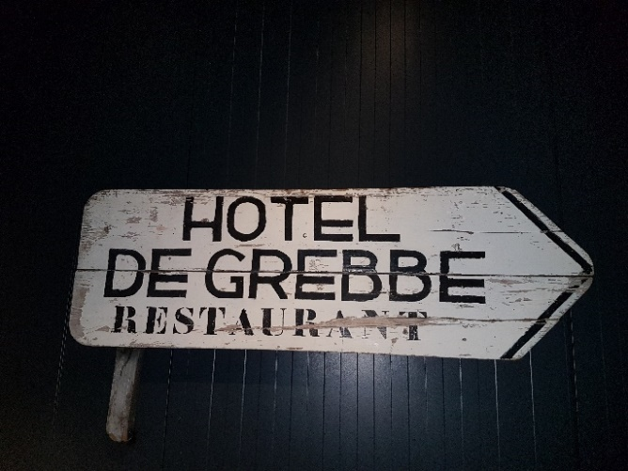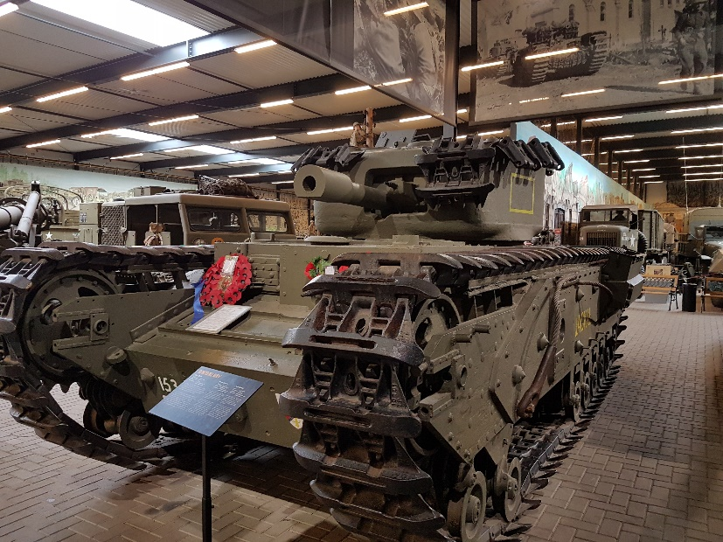**M&M**

**VMBO - BK**

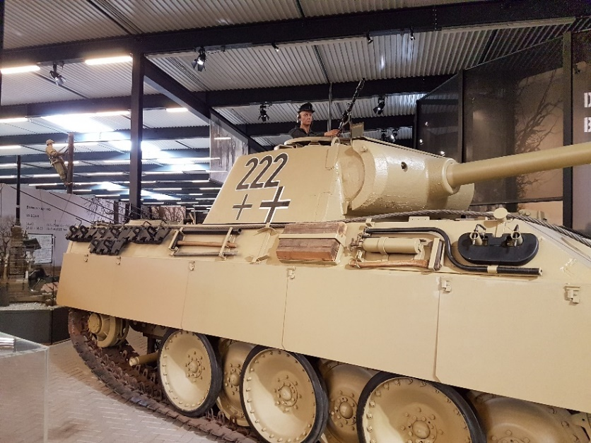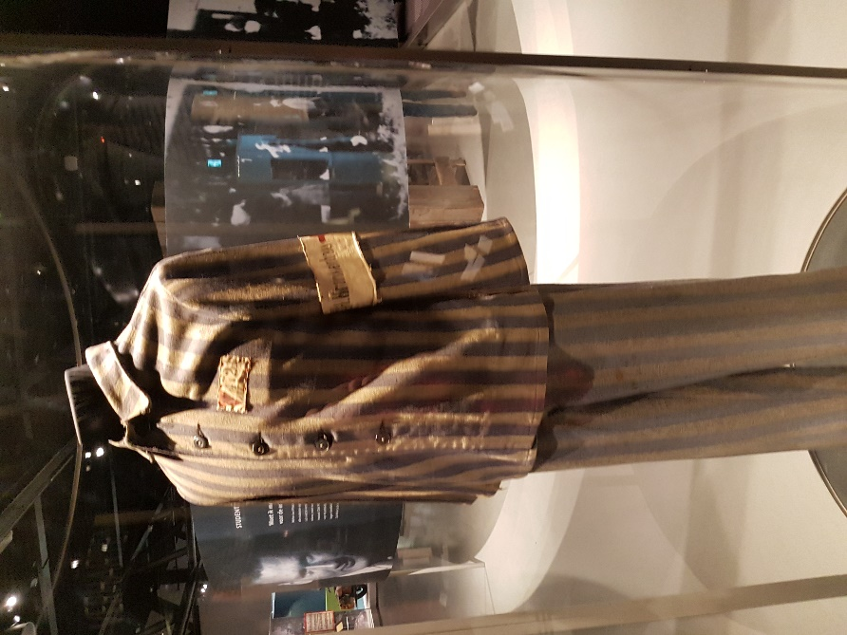**2023**

**Tijdplanning.**

**KB2F**

**10.15 Binnenkomst**

**10.30 Opdracht Voertuigenhal**

**11.15 Pauze**

**12.00 Begin rondleiding ‘De bezetting van Nederland’**

**13.15 Vertrek richting Ysselsteijn**

**13.30 Rondleiding begraafplaats Ysselsteijn**

**15.00 Uiterlijk vertrek terug naar school**

**KB2G**

**10.15 Binnenkomst**

**10.40 Begin rondleiding ‘De bezetting van Nederland’**

**11.40 Pauze**

**12.15 Opdracht Voertuigenhal**

**13.15 Vertrek richting Ysselsteijn**

**13.30 Rondleiding begraafplaats Ysselsteijn**

**15.00 Uiterlijk vertrek terug naar school**

**KB2H**

**10.15 Binnenkomst**

**10.50 Begin rondleiding ‘De bezetting van Nederland’**

**11.50 Pauze**

**12.30 Opdracht Voertuigenhal**

**13.15 Vertrek richting Ysselsteijn**

**13.30 Rondleiding begraafplaats Ysselsteijn**

**15.00 Uiterlijk vertrek terug naar school**

**Hou je tussendoor tijd over? Bezoek de tijdelijke tentoonstelling. Vraag bij de receptie waar je deze kunt vinden!**

**Excursie Overloon**

Welkom in Overloon, een plaats waar tijdens de bevrijding in 1944 fel gevochten is en de plek van het oudste museum over de Tweede Wereldoorlog van ons land.

Tijdens het bezoek krijg je een rondleiding en een vrije opdracht. Van allebei deze onderdelen maak je een verslag wat ingeleverd moet worden bij de docent op school. Maak passende foto’s die je bij het verslag kunt voegen.

Veel succes!

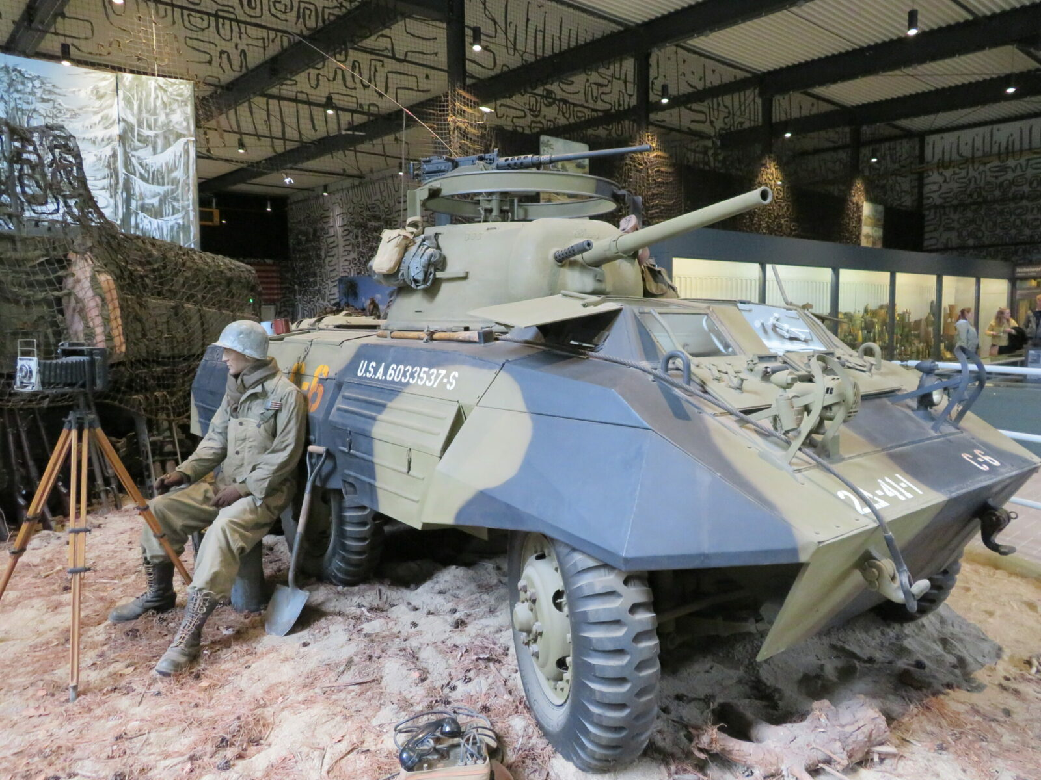

**Rondleiding ‘de bezetting van Nederland’**

Je krijgt een rondleiding door het gedeelte van het museum dat gaat over de bezetting van Nederland.

Hieronder maak je een top drie van de onderdelen die je tegenkomt die het meeste indruk op je hebben gemaakt. Leg uit waar dit onderdeel over ging en waarom je het op de 1e, 2e of 3e plek hebt gezet. Maak ook foto’s van wat je tegenkomt op momenten dat de docent het goed vindt. De uitwerking van deze opdracht lever je in bij je M&M-docent ter beoordeling.

*Let op: maak foto’s ter bewijs.*

**Op de 1e plaats:.**

……………………………………………………………………………………………………………..

……………………………………………………………………………………………………………..

……………………………………………………………………………………………………………..

……………………………………………………………………………………………………………..

**Op de 2e plaats:**

……………………………………………………………………………………………………………..

……………………………………………………………………………………………………………..

……………………………………………………………………………………………………………..

……………………………………………………………………………………………………………..

**Op de 3e plaats:**

……………………………………………………………………………………………………………..

……………………………………………………………………………………………………………..

……………………………………………………………………………………………………………..

……………………………………………………………………………………………………………..

**Opdrachten voor de Militaire Voertuigenhal**

In de voertuigenhal zien jullie diverse voertuigen die in en om Overloon ingezet zijn door de strijdende partijen. Je begint in de ruimte bij het paviljoen over “de slag om Overloon”

In deze hal gaan jullie drie opdrachten uitvoeren. De uitwerking van deze opdrachten lever je in bij je M&M-docent ter beoordeling.

*Let op: maak foto’s ter bewijs.*

**Opdracht 1: Profielen**

Op het VMBO bieden we op Basis-Kader vijf verschillende sectoren aan waar de leerlingen in leerjaar 2 uit kunnen kiezen voor de volgende 2 schooljaren. Zoek bij iedere sector die wij op school aanbieden een voorbeeld of voertuig in de hal. Leg ook uit waarom je vindt of denkt dat dit bij deze sector hoort.

**Bouw, Wonen & Interieur:**

Hier hoort bij: …………………………………………………………………………………………………….

…………………………………………………………………………………………………………………………..

Dat vind/denk ik omdat:

…………………………………………………………………………………………………………………………..

…………………………………………………………………………………………………………………………..

…………………………………………………………………………………………………………………………..

…………………………………………………………………………………………………………………………..

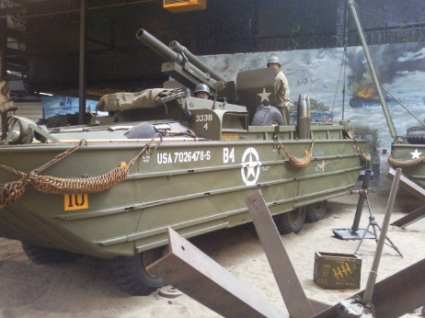

**Produceren, Installeren & Energie:**

Hier hoort bij: …………………………………………………………………………………………………….

…………………………………………………………………………………………………………………………..

Dat vind/denk ik omdat:

…………………………………………………………………………………………………………………………..

…………………………………………………………………………………………………………………………..

…………………………………………………………………………………………………………………………..

**Motoren & Transport:**

Hier hoort bij: …………………………………………………………………………………………………….

…………………………………………………………………………………………………………………………..

Dat vind/denk ik omdat:

…………………………………………………………………………………………………………………………..

…………………………………………………………………………………………………………………………..

…………………………………………………………………………………………………………………………..

**Zorg & Welzijn:**

Hier hoort bij: …………………………………………………………………………………………………….

…………………………………………………………………………………………………………………………..

Dat vind/denk ik omdat:

…………………………………………………………………………………………………………………………..

…………………………………………………………………………………………………………………………..

…………………………………………………………………………………………………………………………..

**Economie en Ondernemen:**

Hier hoort bij: …………………………………………………………………………………………………….

…………………………………………………………………………………………………………………………..

Dat vind/denk ik omdat:

…………………………………………………………………………………………………………………………..

…………………………………………………………………………………………………………………………..

…………………………………………………………………………………………………………………………..

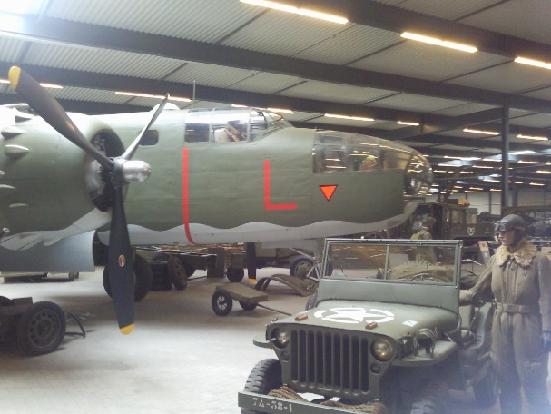 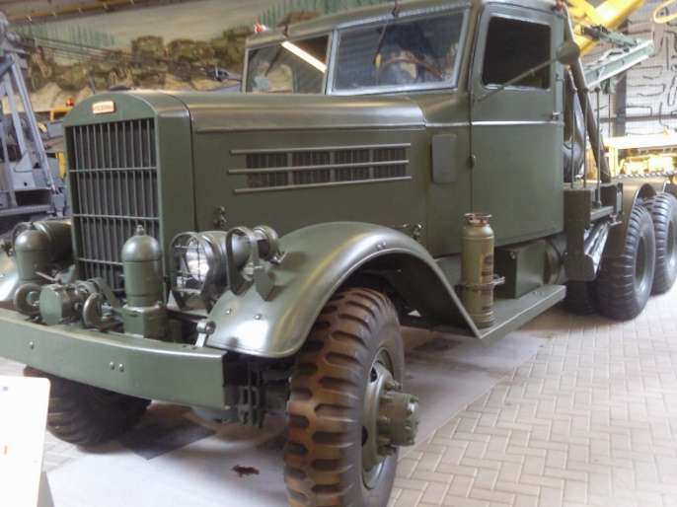

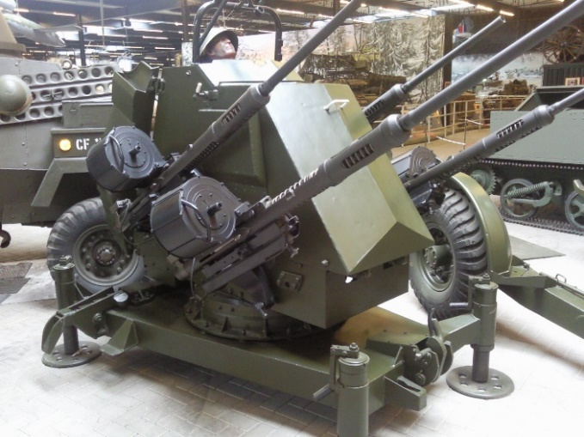 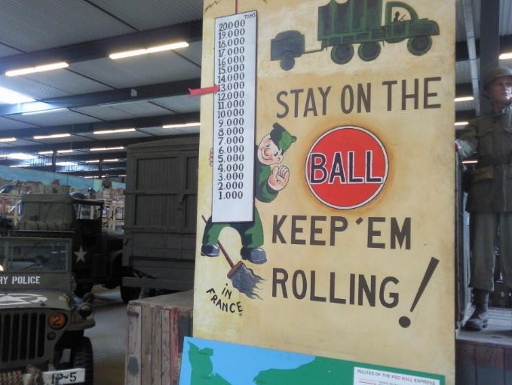

**Opdracht 2: Je persoonlijke top 3.**

In de hal staan heel veel interessante voertuigen en voorwerpen uit de tijd van de Tweede Wereldoorlog. Hieronder staat een lijst met hoogtepunten. Bezoek alle onderwerpen en probeer ze op de foto te zetten. Zet vervolgens alle onderwerpen op volgorde van minst interessant 🡪 meest interessant.

Beschrijf van je top 3 in meer dan drie zinnen per onderwerp waarom ze in je top 3 staan.

* "Panther” Panzerkampfwagen V. *(Duitse tank)*
* Churchill MK V. *(Britse tank)*
* Sherman M4. *(Amerikaanse tank)*
* Sturmgeschütz III (Duitse tank)
* Duizend bommen en Granaten.
* “Dora”. *(model van een spoorwegkanon)*
* Kogel en kogelhuls die bij Dora horen.
* Valentine. *(Dit is een mobiele brug.)*
* V1. *(Dit is een onbemand dronevliegtuig vol met explosieven, dus kijk omhoog.)*
* Field Kitchen.
* Horsa Glider.
* Barc. *(Let op de enorme banden. Er is een houten trap aan de achterkant)*
* T-34 (Russische tank)
* Ruimte met communicatieapparatuur.
* Britse Lancaster NN775 bommenwerper. (bekijk ook de app die erbij hoort)

Op de derde plek

…………………………………………………………………………………………………………………………..

…………………………………………………………………………………………………………………………..

…………………………………………………………………………………………………………………………..

…………………………………………………………………………………………………………………………..

…………………………………………………………………………………………………………………………..

…………………………………………………………………………………………………………………………..

Op de tweede plek

…………………………………………………………………………………………………………………………..

…………………………………………………………………………………………………………………………..

…………………………………………………………………………………………………………………………..

…………………………………………………………………………………………………………………………..

…………………………………………………………………………………………………………………………..

…………………………………………………………………………………………………………………………..

Op de eerste plek

…………………………………………………………………………………………………………………………..

…………………………………………………………………………………………………………………………..

…………………………………………………………………………………………………………………………..

…………………………………………………………………………………………………………………………..

…………………………………………………………………………………………………………………………..

…………………………………………………………………………………………………………………………..

**Opdracht 3: Oorlog hoort in een museum.**

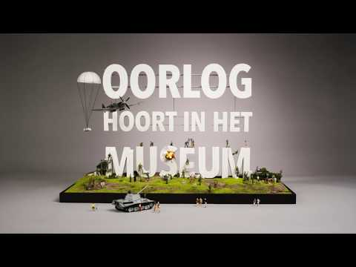

Oorlog hoort in een museum is de slogan van het museum in Overloon.

Beschrijf in je eigen woorden wat zij hiermee bedoelen. Wat wil het museum Overloon bereiken (doel)?

…………………………………………………………………………………………………………………………..

…………………………………………………………………………………………………………………………..

…………………………………………………………………………………………………………………………..

…………………………………………………………………………………………………………………………..

…………………………………………………………………………………………………………………………..

…………………………………………………………………………………………………………………………..